概述：

已在Windows10 64位环境下测试成功，本项目实现在主流IDE vscode下对BCC的编译调用，主要面向HUST AIA C课设的开发优化。

特性：  
 1. vscode作为主流的IDE，具有极好的编码兼容性，在编码过程中支持极为丰富实用的快捷键和快捷提示。

2. 一定程度上打破虚拟环境的限制，实时在Win下修改代码，在Dosbox下运行。

注意：  
 1. 本项目仅仅支持编译运行（包括图形界面），暂不支持调试（验收时必须使用BC，因此也请用户熟悉BC调试环境）。

2. 编译期错误将在DOX终端中显示。

3. 建议使用C/C++插件，建议另外使用其他调试器，例如gdb。

效果：  
 请见Demo文件夹下的Demo1, Demo2视频

步骤：

1.下载安装vscode

https://code.visualstudio.com/

2.在Borland C++同位置

粘贴InsoC.vbs InsoC.exe两个文件

再粘贴.vscode文件夹

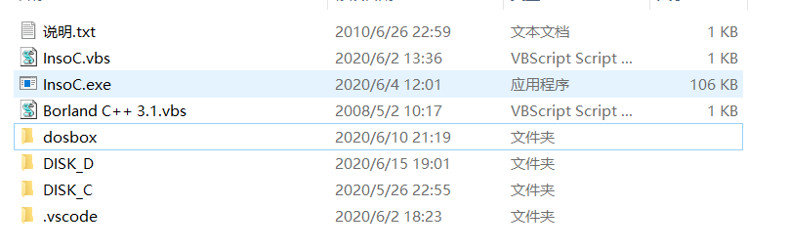建立DISK_D文件夹

效果如上，

3.替换dosbox文件夹中的dosbox.conf文件

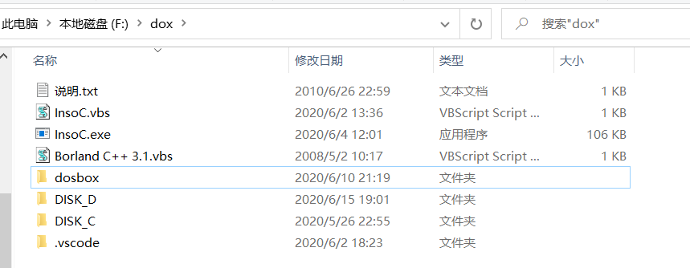4.使用vscode打开DISK_C的上层目录（文件->打开文件夹）

比如我应该打开dox文件夹

5. 单击vscode侧边栏的扩展选项

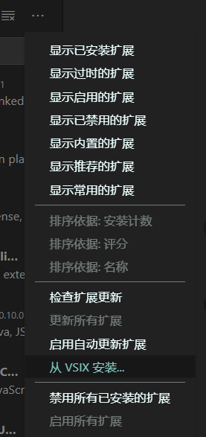 选择从VSIX安装，并找到bcrunner.vsix，确认

之后可以在DISK_C或DISK_D中编写程序并编译运行（F5）

PS:

1. vscode路径中尽量不要出现中文或空格

2. 请检查默认shell是否为cmd（终端->默认终端）